Муниципальное бюджетное дошкольное образовательное учреждение
«Детский сад общеразвивающего вида с приоритетным осуществлением деятельности по художественно-эстетическому развитию детей № 14 «Гнёздышко»

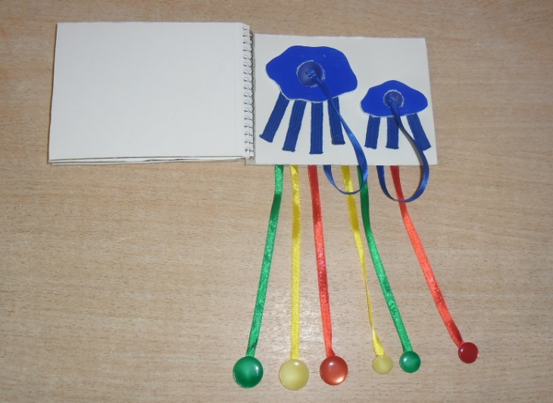

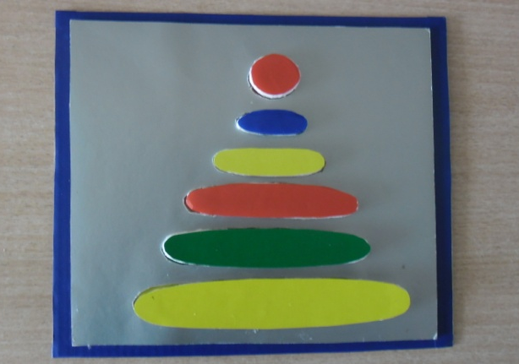

Автор: Н.В.Пирогова
Воспитатель

Зеленогорск, 2015 г

Сенсорное развитие является фундаментом умственного развития, оно необходимо для успешного обучения ребёнка.
В возрасте 2-3 года сенсорное воспитание ребёнка – это развитие его восприятия и формирование представлений о свойствах разных предметов.

«СОБЕРИ ПИРАМИДКУ»

Рекомендуемый возраст: 2-3 года
Колличество играющих: 1-2чел.
Задачи: - Закреплять у детей умение устанавливать соотношение между
несколькими предметами по величине;
- способствовать развитию умения соотносить размер прорези и вкладки;
- формировать представление о цвете, форме, величине предметов;
- развивать мелкую моторику.
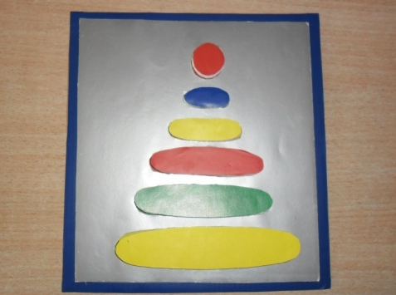
Описание и характеристика
дидактической игры: игра представляет собой лист картона с прорезями для вкладывания овалов разной величины; овалы соответствуют прорезям по размеру и цвету.
Материалы: овалы вырезаны из потолочной плитки и обклеены цветной плёнкой в основные цвета, трафарет изготовлен из плотного картона.
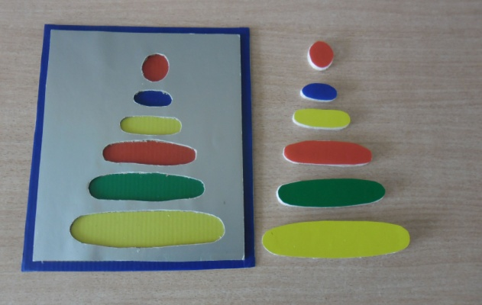
Ход игры: воспитатель с двумя детьми рассматривает образец пирамидки с
прорезями, берёт по одному вкладышу (овалу), находит для вкладыша нужную по размеру или по цвету прорезь и вставляет овал в ячейку.
Далее дети продолжают игру самостоятельно.
Усложнение: выкладывание пирамидки на столе, рядом с трафаретом, соблюдая размеры овалов.

«КНИЖКА»

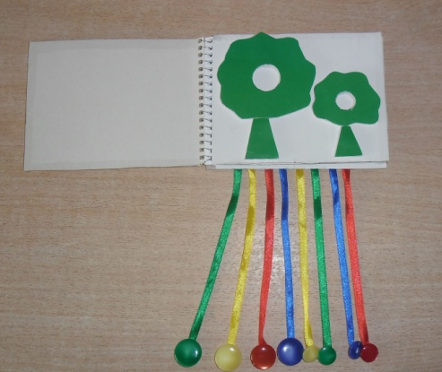
Рекомендуемый возраст: 1,5-3 года
Количество играющих: 1-4 чел.
Задачи: - Формировать представление о цвете и величине предметов;
- закреплять умение различать основные цвета;
- формировать умение находить предметы (пуговицы) заданной величины и цвета;
- развивать координацию «глаз-рука»
Описание и характеристика дидактической игры: игра представляет собой книжку, на каждой странице которой изображение с прорезями. Прорези выполнены в форме кругов разного диаметра. На последней странице прикреплены ленточки с пуговицами разного диаметра основных цветов (синий, красный, зелёный, жёлтый).
Материалы: Книжка изготовлена из плотного картона, рисунок на каждой
странице вырезан из потолочной плитки и обклеен цветной
бумагой в основные цвета. На цветных ленточках пришиты
цветные пуговицы разного диаметра.

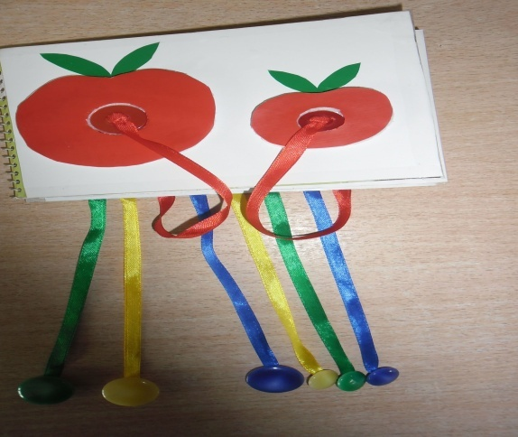
Ход игры: воспитатель с 1 или 4-мя детьми (по количеству страниц в книге),
рассматривает картинку на первой странице, подбирает пуговицы соответствующего цвета и размера и вкладывает в круглые
прорези соответствующего диаметра. Далее дети продолжают игру самостоятельно.

